Г. Москва, 1-й Дорожный проезд, д.9
(495) 314-87-33, 314-52-92
www.kudosplast.ru
10.01.2023 г.
ВНИМАНИЕ!
Все указанные цены – являются ознакомительными и
Не несут финансовых обязательств.
Данное предложение не является публичное офертой.
Внешний вид | Параметры | Цена руб.
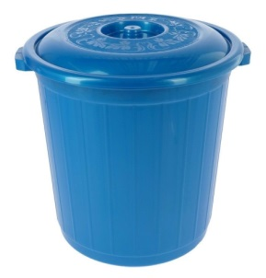 | Бак 50л, 60л, 70л, 80л.  Внешний размер (мм): от 460х460х470 до 540х540х560  Вес (кг): от 1,7 до 2,4  Цвет: синий, зеленый | От 700,00 до 1030,00
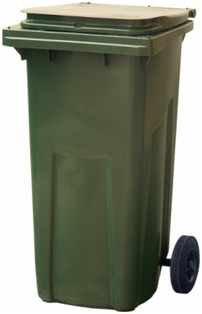 | MKT 120  Внешний размер (мм): 550х480х997  Объем (л): 120  Вес (кг): 7,3  Цвет: серый, синий, зеленый, красный, желтый | 2 510,00
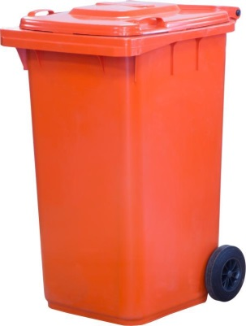 | MKT 240  Внешний размер (мм): 730х580х1060  Объем (л): 240  Вес (кг): 13,5  Цвет: серый, синий, зеленый, красный, желтый | 3 400,00
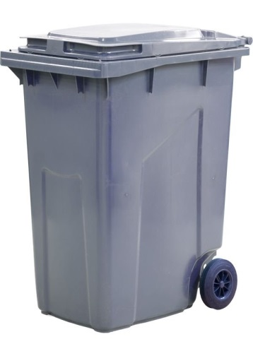 | MKT 360  Внешний размер (мм): 935х605х1110  Объем (л): 360  Вес (кг): 16  Цвет: синий, серый, зеленый, желтый | 5 400,00
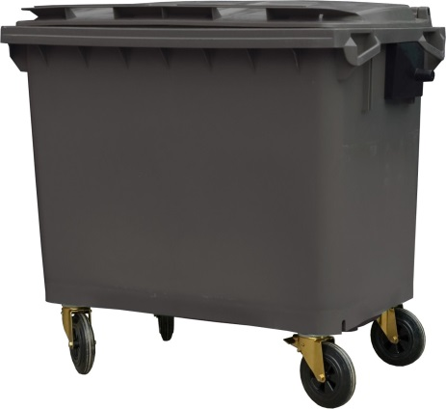 | MGB 660  Внешний размер (мм): 1258х780х1213  Объем (л): 660  Вес (кг): 39,0  Цвет: синий, серый, желтый, зеленый | 13 900,00
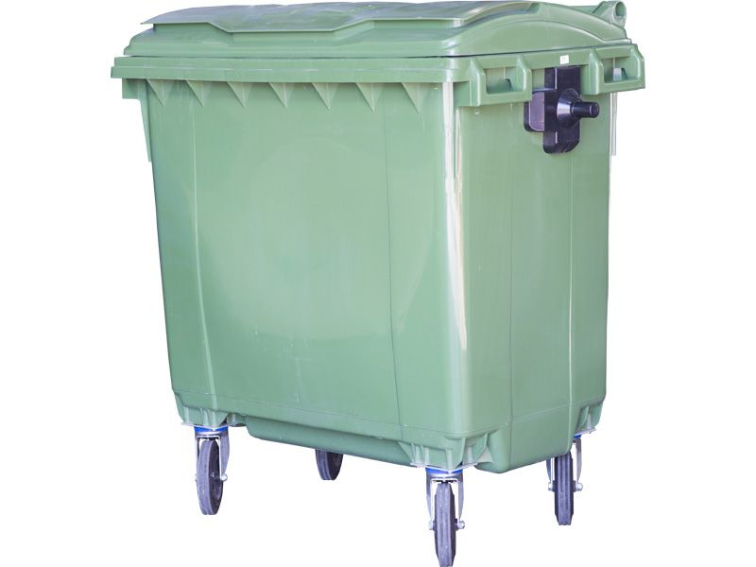 | MGBG 770  Внешний размер (мм): 1258х780х1365  Объем (л): 770  Вес (кг): 41,5  Цвет: серый, синий, зеленый, желтый | 16 800,00
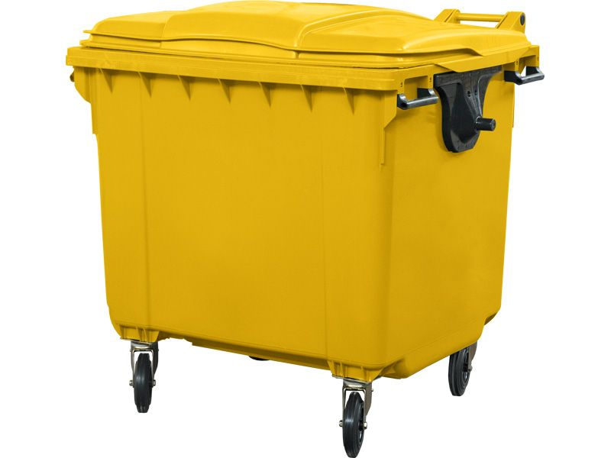 | MGB 1100  Внешний размер (мм): 1370х1089х1328  Объем (л): 1100  Вес (кг): 50,0  Цвет: серый, синий, зеленый, красный, желтый | 17 300,00
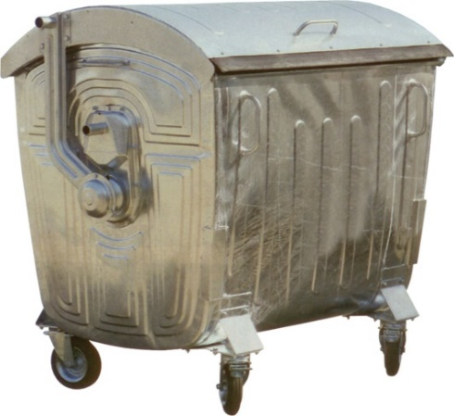 | МКЦ 1100  Внешний размер (мм): 1005х1360х1420  Объем (л): 1100  Вес (кг): 115  Материал: оцинкованное железо  Цвет: металлический | 42 500,00

